ГОСУДАРСТВЕННОЕ АВТОНОМНОЕ ПРОФЕССИОНАЛЬНОЕ ОБРАЗОВАТЕЛЬНОЕ УЧРЕЖДЕНИЕ
«Акбулакский политехнический техникум»
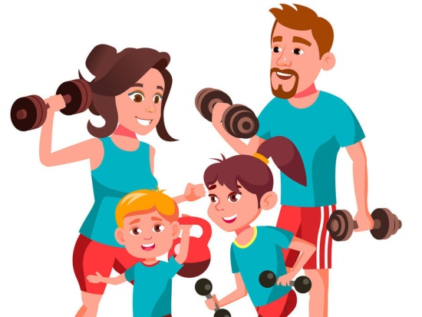

Руководитель физического воспитания
Т.Г. Хамитов

Акбулак 2022г.

Возраст детей: 5-7 лет.
Тип проекта: практико-оздоровительный, творческо-игровой.
Продолжительность: сентябрь 2022г.- май 2023г.
Участники проекта: дети старшего дошкольного возраста, воспитатели, руководитель физического воспитания, воспитанники СК «Патриот»
Актуальность проекта:
Величайшая ценность любого человека – здоровье. Сегодня проблема здоровья и его сохранения в современном обществе стоит очень остро. В дошкольном учреждении родители и папы хотят вырастить ребенка мощным, крепким, здоровым. Это одна из главных задач, которые стоят перед детским садом.
Подготовка осуществления праздников и забав представляет собой нравственному воспитанию детей; у них воспитываются чувства коллективизма; участие в мероприятиях и развлечениях формирует у дошкольников дисциплинированность, культуру поведения.
Объединение стараний учителей ДОУ и мам и пап по созданию условий осуществления спортивных забав содействует оздоровлению детского организма; эмоциональному, личностному, познавательному развитию ребенка.
Положительный результат можно получить в это время, когда появляется взаимодействие и осознание между семьей или детским садом, когда все чувствуют атмосферу сердечности и доброжелательной, взаимного уважения к и постижения. Несомненно – ни один праздник или развлечение не может быть более близким и родным, чем совместные семейные мероприятия и игры.
Но здоровье детей находится в зависимости не лишь от их физических особенностей, но и от условий существования в семье. Детский сад и семья – две главные социальные системы, которые, в основном, и определяют степень здоровья ребенка. У сегодняшних мам и пап нужно формировать и поддерживать интерес к оздоровлению, как самих себя, так и собственного ребенка. “Родители выступают первыми педагогами. Они обязаны заложить ядра физического, нравственного и интеллектуального формирования индивидуума ребенка в младенческом возрасте”. Поэтому одной из задач, стоящей перед преподавателем, является установление доверительного делового контакта с родителями воспитанников, в ходе которого дорабатывается воспитательная позиция и мам и пап и педагога. Сегодняшние матери и папы должны выступать не в качестве “зрителей” на спортивных праздниках и развлечениях, а в качестве активных соучастников.
Только совместная работа родителей, педагогов и детей может дать серьезные результаты. Во время коллективной работы с детьми педагог, сотрудничая в семье и помогая детям, обеспечивает восхождение дошкольника к культуре здоровья.
Социальный проект поможет сблизить родителей, детей и учителей, чтобы задача воспитания здорового человека стала немного проще.
Цель:
Способствовать формированию положительного отношения к здоровому образу жизни через проведение спортивных праздников и развлечений в детском саду.
Задачи:
- Расширить кругозор, коммуникативные навыки, память, воображение;
- Систематизировать познавательную и творческую активность детей;
- Сформировать положительную мотивацию у детей, педагогов, родителей к проведению спортивных мероприятий;
- Формировать и совершенствовать спортивные умения и навыки.
- Укрепить здоровье детей.

Ресурсное обеспечение:
Физкультурные уголки в группе, спортивный зал, спортивный участок на территории ДОУ, физкультурное оборудование и спортивный инвентарь, методический инструментарий (картотека подвижных игр, конспекты бесед, занятий и т.д.), подборка методической литературы “Физическая культура и оздоровление детей дошкольного возраста”, видеофильмы, презентации, фотоматериалы, музыкальный центры, мультимедийная установка, компьютер, видеокамера, диски с записью фонограмм для выполнения упражнений, познавательная и художественная литература.
Этапы:
Подготовительный:
- постановка цели и задач проекта;
- составление плана - схемы проекта;
- включение в план - схему проекта ОД, спортивных игр, эстафет и других видов детской деятельности;
- подбор спортивных игр, эстафет, подвижных игр, презентаций, наглядного
материала;
- презентация проекта.
Основной:
- презентация проекта;
- подвижные, спортивные, народные, дидактические игры, эстафеты;
- просмотр презентаций о зимних и летних видах спорта;
- беседа;
- художественное творчество;
- рассматривание альбомов, иллюстраций о спорте;
- досуги, спортивные праздники;
- физкультминутка;
- выставка детского творчества.
Заключительный:
Проведение спортивного праздника «Папа, мама, я – спортивная семья!»

Реализуемые мероприятия:
Совместная деятельность

№ п\п | Место проведения | Сроки | Ответственное лицо
1 | МБДОУ "ДЕТСКИЙ САД № 5 "СТЕПНЯЧОК" | Сентябрь | Руководитель физического воспитания  Воспитанники СК «Патриот»
2 | МБДОУ "ДЕТСКИЙ САД № 1 "СОЛНЫШКО" | Октябрь | Руководитель физического воспитания  Воспитанники СК «Патриот»
3 | МБДОУ "ДЕТСКИЙ САД №6 "ЧЕБУРАШКА" | Ноябрь | Руководитель физического воспитания  Воспитанники СК «Патриот»
4 | МБДОУ "ДЕТСКИЙ САД № 7 "ТЕРЕМОК" | Декабрь | Руководитель физического воспитания  Воспитанники СК «Патриот»
5 | МБДОУ "ДЕТСКИЙ САД С.САГАРЧИН" | Январь | Руководитель физического воспитания  Воспитанники СК «Патриот»
6 | МБДОУ "ДЕТСКИЙ САД №4 "РОДНИЧОК" | Февраль | Руководитель физического воспитания  Воспитанники СК «Патриот»

Ожидаемый результат:
Для детей:
• дети более увлеченно занимаются физической культурой и спортом; значительное изменение особенности физического развития: улучшение осанки, координации, повышение мышечного тонуса, дети становятся более организованными;
• активно участвуют в спортивных играх и эстафетах;
• расширяется спортивный кругозор;
• участвуют в спортивных праздниках, соревнованиях города и района.
• получает удовольствие от совместной деятельности с взрослым, стремится к такой деятельности;
• преодоление трудностей, радость творчества в приобщении к миру спорта;
• имеет адекватную самооценку, статус в группе.

Для родителей:
- сохранение и укрепление здоровья детей.
  - активные и заинтересованные участники педагогического процесса;
  - повышение физической культуры;
  - проявляют интерес к занятиям спортом;
  - имеют представления о различных видах спорта и ведущих спортсменах страны;
  - привлекают к занятиям физкультурой и спортом детей, проводят беседы;
Заключение
Детский сад и семья должны постоянно заботиться о здоровье детей и физическом воспитании. За счет регулярных занятий физическими упражнениям у детей совершенствуется деятельность внутренних органов, всесторонне развиваются физические качества и дети становятся обладателями ряда жизненно важных навыков. У детей воспитываются следующие качества: организованность, дисциплинированности и смелости; чувство дружбы с друзьями.
Список литературы.
1. Веселая физкультура для детей и их родителей. Занятия, развлечения, праздники, походы./ О.Б.Казина. – Ярославль: Академия развития, 2008.
2. Здоровьесберегающее пространство дошкольного образовательного учреждения: проектирование, тренинги, занятия / сост. Н.И.Крылова: Учитель, 2009.
3. Филиппова С. О., Волосникова Т. В. Олимпийское образование дошкольников. СПб. : Детство-Пресс, 2007;
4. Картушина М. Ю. Быть здоровыми хотим: оздоровительные и познавательные занятия для детей подготовительной группы. – М. :АРКТИ, 2004;
5. Новикова И. М. Формирование представлений о здоровом образе жизни у дошкольников. Для работы с детьми 5-7 лет. – М.: МОЗАИКА-СИНТЕЗ, 2010;

ПРИЛОЖЕНИЕ 1

Государственное автономное профессиональное образовательное учреждение
«Акбулакский политехнический техникум»
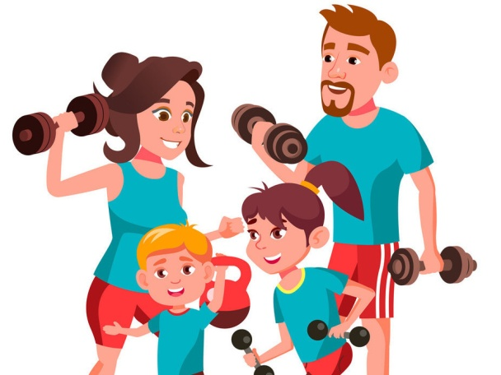

Руководитель физического воспитания
Хамитов Т.Г.

п. Акбулак
2022г

Цель:
- Пропаганда здорового образа жизни, приобщение семьи к физкультуре и спорту;
- Создать праздничное настроение у детей и их родителей.
Задачи:
- совершенствовать двигательные навыки детей;
- развивать основные физические качества (силу, ловкость, выносливость, координацию движений);
-воспитывать целеустремленность, настойчивость, чувство сплоченности и взаимовыручки;
-развивать и закреплять полученные математические представления;
-доставить детям чувство радости.
Участники: Семьи подготовительной и старшей групп.
Оборудование и материалы: аудиозапись, секундомер для жюри, стойки с флажками,12 гимнастических палок, «кочки» - 4 ш, конусы 6 шт, кубиков - 10 шт, веника -2шт, совка - 2, ведра -2, геометрические фигуры -12 шт, степы по количеству детей, мягкие модули , маленькие мягкие мячики - 12 шт, корзины -2шт,набивные мячи 1кг- 2 шт,
Оформление зала: Флаг РФ, плакаты, флажки, шары, видео презентация фотоматериалами .
Наградные документы: Медали I, II, III место, грамоты I, II, III место и за эстафеты, призы.
Музыкальное сопровождение: Гимн РФ; песни: «Старт даёт Москва» муз. А. « Про зарядку» ( муз. Д. Львова – Компанейца, слова В. Викторова); «Папа, мама, я – спортивная семь» (слова и музыка неизвестного автора); танцевально- ритмическая гимнастика «Утренняя Зарядка» в исполнении группы А Студио; «Спортивный марш М. Дунаевского, «Туш» муз. Н. П. Иванов- Радкевич, инструментальная музыка для игр - эстафет.

Команды входят в зал, строятся в одну шеренгу.
Инструктор: Дорогие друзья! Всему начало отчий дом. У каждого человека есть на земле свой отчий дом. Но дом – это не просто крыша над головой и не четыре стенки с потолком. Родной дом – это в первую очередь твоя семья, близкие и любимые люди. Семья – это великий дар, недаром писатель Лев Толстой однажды сказал: «Счастлив тот, кто счастлив у себя дома!». И это прекрасно, когда в семье собираются за большим столом, радуются друг другу, и все рассказывают, как прошёл день, что в нем было удачного, а что не очень. А вот семьи, которые собрались сегодня в этом зале особенные. Они пришли сегодня сюда для того, чтобы посоревноваться в силе, ловкости, смекалке и выносливости, а самое главное, чтобы сдружиться друг с другом и получить заряд хорошего настроения. А теперь разрешите открыть наш спортивный праздник.

Инструктор. Команды: Равняйсь, смирно! Капитану команд поднять флаг (звучит гимн России). После поднятия флага капитан команд рапортуют.
Капитаны команд: Товарищ инструктор по физической культуре, команды для спортивных соревнований построены! Рапорт сдал: капитан команд (…)
Инструктор. Рапорт принят!
Инструктор. Приветствие команд:
Капитан: Наш девиз: (все команды говорят единый девиз и девиз своей команды):

На любом стадионе
Все рекорды мы побьем,
И на смену чемпионам
Очень скоро мы прейдем.
Инструктор. Посмотрите – ка у нас

Все команды просто класс.
Папы бросили диваны,
Мамы бросили кастрюли
И костюмы натянули
И хотят соревноваться,
Пошутить и посмеяться,
Силу, ловкость показать
И сноровку доказать.
Инструктор. Принимают участие в наших соревнованиях семьи … (представление семей). Предлагаю нашим командам взять собой быстроту, ловкость и смекалку. Вы дорогие друзья:
Быстрые - Да!
Смелые – Да!
Ловкие – Да!
Вам, уважаемые семьи, мы желаем честной борьбы! А оценивать результаты спортивных соревнований будут члены жюри.
Пусть жюри весь ход сраженья
Без промашки проследит.
Кто окажется дружнее,
Тот в бою и победит.
Оглашается состав жюри.
- Инструктор. Наши соревнования будут связаны с годовыми задачами по математике. «Активизировать работу по развитию элементарных математических представлений у дошкольников, используя методические приемы, сочетающие практическую и игровою деятельности» Поэтому кроме ловкости, быстроты, смелости нужно показать умение считать, различать геометрические фигуры. Вы готовы к этим испытаниям (ответы детей и родителей). Наш праздник начнется с спортивных песен старшей и подготовительной групп.
Песня
«Папа, мама, я - спортивная семья» ( старшая группа)
Спортивная песня ( подготовительная гр.)
Кричалки группы поддержки.

Эстафета 1 «Сложи домик».
(По команде ведущего первые участники бегут, перепрыгивая через, «кочки» берет одну палку для составления заданной фигуры, кладет ее возвращаются по прямой, передает эстафету хлопком ладошки об ладошку следующему участнику, становятся в конец колонны, следующий участник бежит вперед и т. д. Побеждает команда, первая закончившая соревнование и правильно сложившая фигуру).
Эстафета 2 «Поэтапная»
1 – этап (папа). «Гребля на байдарках» - присесть на корточки, взять «весло» - или палку, на каждый шаг левой ногой правым концом палки коснуться земли, то же левым.
2- этап (мама) «Заяц, петлявший по лесу» - прыжки округ конусов – опираясь на руки и отталкиваясь от земли ногами, причем ноги заходят при прыжке вперед, а руки сзади.
3 – этап (ребенок) «Мамин помощник» - разложить 5 кубиков - «мусор» до ориентира. Ребенок собирает на совок «мусор» и кладет в ведро, обежать.

Эстафета 3 «Геометрические фигуры».
(По сигналу команды прыгают из обруча в обруч с ноги на ногу подбегают до конуса возле которого стоит стульчик, на котором лежит тарелочка с геометрическими фигурами. Участник подбегает берет геометрическую фигуру, которую называет инструктор, и кладет в один обруч, бежит к команде. Передает эстафету и встает в конец колоны и т. д).
Итоги жюри
Спортивная композиция на степах.

Эстафета 4 «Построй горку из мягких модулей»
(Из модулей выбрать нужные модули для постройки)
Веселые задачки
- Четыре спелых груши
На веточке качались.
Две груши снял Павлуша.
Сколько груш осталось? (две)
2.Мыши кошку испугались,
По углам все разбежались:
Одна в ящик, две за ней.
Сколько было всего мышей? (три)
3.Сколько хвостов у трех котов (три)
4.Сколько ушей у двух мышей (четыре)
5.Сколько пальчиков на руках у мальчиков (десять)

6. На дубе 3 ветке, на каждой ветке по 2 груши.
Отгадай, сколько всего груш на дубе?
7. На плетень взлетел петух,
Повстречал там еще двух.
Сколько стало петухов?
У кого ответ готов?
8. Потеряла Золушка башмачок.
Прибежала с праздника и молчок.
Стали ей потерянный примерять.
Сколько башмачков у Золушке опять?

Эстафета 5 «Самая ловкая мама» (для мам)
( Мама стоит на расстояние 2х м. от старта и ловит мячики в корзину, которые забрасывают поочередно ребенок. Выигрывает команда, поймавшая большее количество мячиков).

Эстафета 6 «Водитель вездеход» (для пап)
(Участник встает на корточки руки в упоре сзади , ему на живот кладут набивной мяч. Папе надо пройти путь до ориентира и обратно, при этом не потерять свой мяч. Участник должен двигаться осторожно, чтобы не уронить мяч). Выигрывает тот, кто пройдет дистанцию за меньшее количество времени.
Итоги жюри
Инструктор. Жюри подводит итоги соревнований, болельщики отгадывают загадки о спорте.
- Площадка, мяч, ворота есть.
Свою здесь защищаем честь.
Руками забиваем гол,
Играя меж собой в... гандбол
- Корт, сетка, мячик и ракетки.
Подачу шлёт ударом метким
Соперник. Я отбить надеюсь.
Спорт этот называют... теннис
3. Инсайд, голкипер, стоппер, бек,
А также форвард и хавбек
Играют, забивая гол
В известной всем игре... футбол
4. Болеть мне некогда, друзья,
В футбол, хоккей играю я.
И очень я собою горд,
Что дарит мне здоровье… спорт
5. И мальчишки, и девчонки
Очень любят нас зимой,
Режут лёд узором тонким,
Не хотят идти домой.
Мы изящны и легки,
Мы – фигурные … коньки
6. Чтобы здоровье было в порядке,
Не забывайте вы о ... зарядке
Предоставляется слово жюри, объявляются победители, награждаются семьи призами и грамотами.
Инструктор. Дорогие друзья наш спортивный праздник закончился. Разрешите закрыть соревнования (команды строятся в шеренгу).
Пусть все это только игра,
Но ею сказать мы хотели:
Великое чудо – семья!
Храните ее, берегите ее!
Нет в жизни цели важнее!!!

Всем спасибо за внимание,
За задор и звонкий смех.
За огонь соревнования,
Обеспечивай успех.
Вот настал момент прощанья,
Будет краткой наша речь.
Говорим всем – до свиданья,
До счастливых новых встреч!

Инструктор. Капитану команд – закрыть соревнования! (звучит гимн России, опускается флаг, команды под марш выходят из зала).

ПРИЛОЖЕНИЕ 2
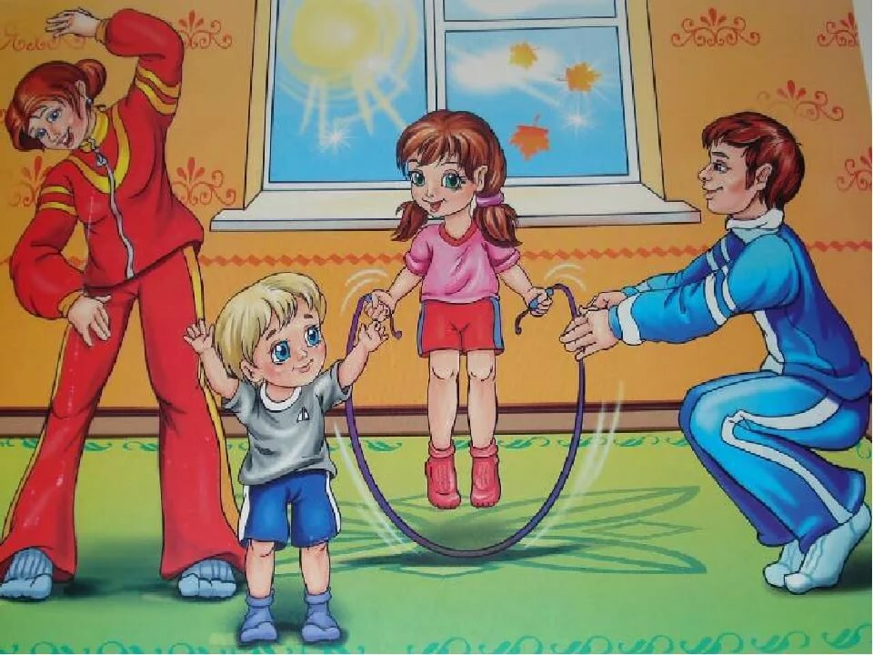

Руководитель физического воспитания
Т.Г. Хамитов

п.Акбулак 2022г

Лозунг «Здоровая семья – здоровый ребёнок» с каждым годом становится всё более значимым.
Человечество за тысячи лет своего существования, накопило громадный опыт и знания, позволяющие ему быть здоровым. Но мы, современное поколение, не в полной мере пользуемся этим опытом. Большинство людей понимают роль спорта в жизни семьи и общества, но сами порой почему то остаются в стороне. Одни ссылаются на то, что не времени, другие не хватает терпения. В семье родители часто не задумываются над тем, что дети в первую очередь берут пример с горячо любимых ими родителями. Если ребенок не делает зарядку, значит его не приучили к этому и гимнастика не стала для него потребностью, но не когда не поздно приобщить ребенка к спорту. Для этого нужно единственное- личный пример. Родители должны помнить что воспитывать интерес и любовь к спорту нужно с самого раннего детства. Важнейшим способом реализации сотрудничества педагогов и родителей в вопросе формирования здорового образа жизни воспитанников является организация совместной деятельности, в которой родители – не пассивные наблюдатели, а активные участники процесса . Одной из эффективных форм пропаганды здоровой и крепкой семьи в ДОУ является проведение совместных спортивных праздников и досугов.. Именно они помогают родителям в деле воспитания ребёнка, в повышении собственной компетентности, а также способствуют созданию эмоционального благополучия ребёнка дома и в группе, а ещё сближают дошкольное учреждение с семьёй. Их цель – приобщение детей и родителей к физической культуре и спорту, здоровому семейному отдыху, получение заряда бодрости и энергии.
В ходе подготовки праздника мы сталкиваемся с множеством организационных проблем: многие мамы не решаются участвовать в состязании, а папы ссылаются на занятость работой. Дети, которые посещают спортивные праздники, досуги и развлечения, имеют возможность проявить активность, самостоятельность и инициативу в действиях. Участвуйте в соревнованиях, чтобы повысить интерес к физическим упражнениям и сформировать ловкость, решительность и выносливость.
А родители участвуя в совместных мероприятиях получают возможность видеть, как ребенок виде себя в коллективе, какую радость и пользу приносят ему игры, веселые состязания.
Дети видя как родители бегают, прыгают, соревнуются, проникают новыми чувствами к вам и испытывают огромную радость от взаимного общения.
У детей наиболее сильно развиты чувства к позитивному примеру родителей, а также к тому, как они живут в семье. Следовательно, если меры по укреплению здоровья ребенка, предпринимаемые в детском саду, дополняются ежедневными упражнениями и играми в домашних условиях, с учетом индивидуальности ребенка у него развиваются определенные положительные склонности и интересы. Дети очень любят праздники и, когда с ними папа или мама, они надолго остаются в памяти взрослых и детей. Семейная и детская среда создают оптимальные условия для входа маленького человека в большой мир. И наши спортивные праздники, проводимые детским садом направлены на то чтобы сблизить детей и родителей и доставить детям радость от совместного выполнения задания вместе со взрослыми детьми.
Поэтому хочется, что бы вы не отказывались, когда вас приглашают принять участия в спортивном празднике.

ПРИЛОЖЕНИЕ 3

ФОТОРЕПОРТАЖ
«Спорт – здоровое будущее»

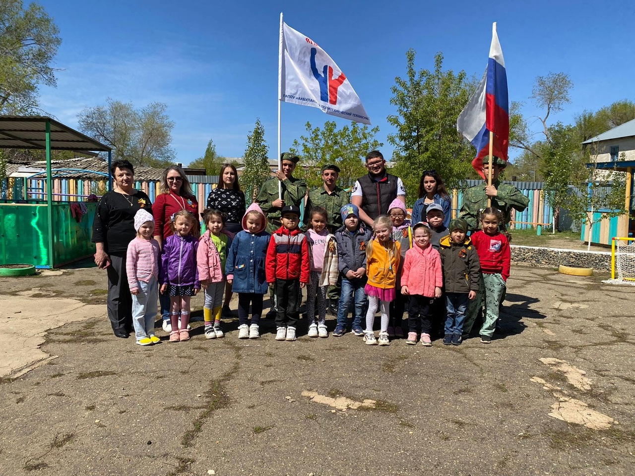

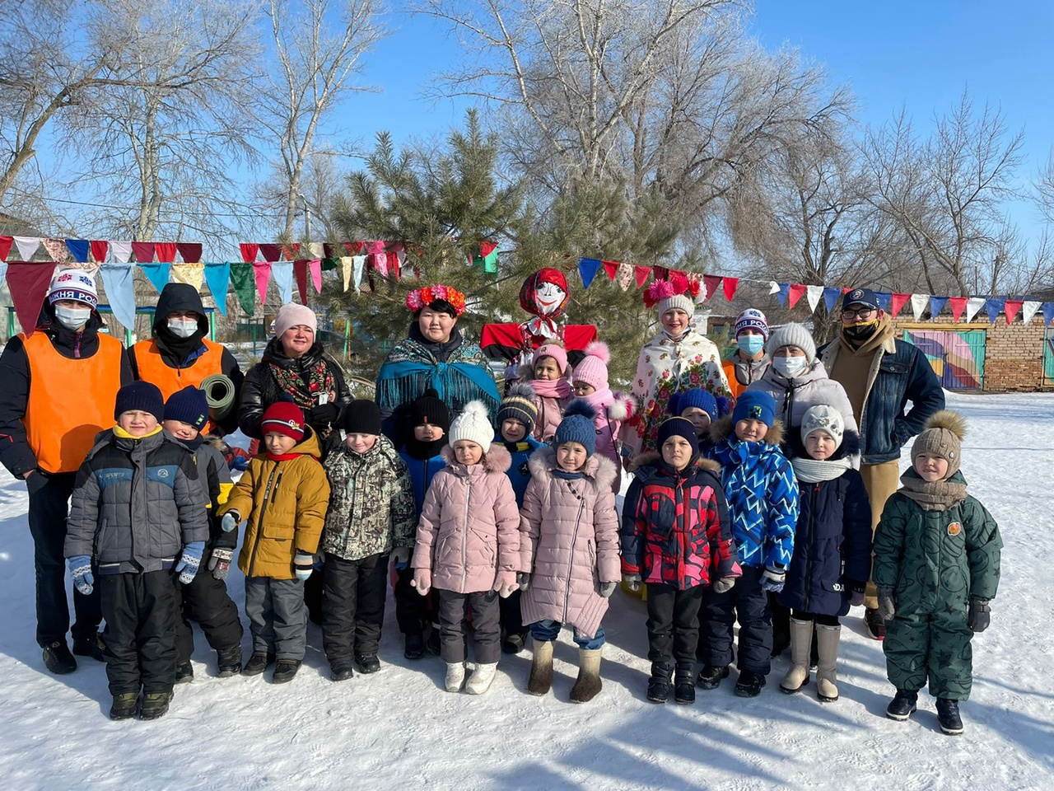

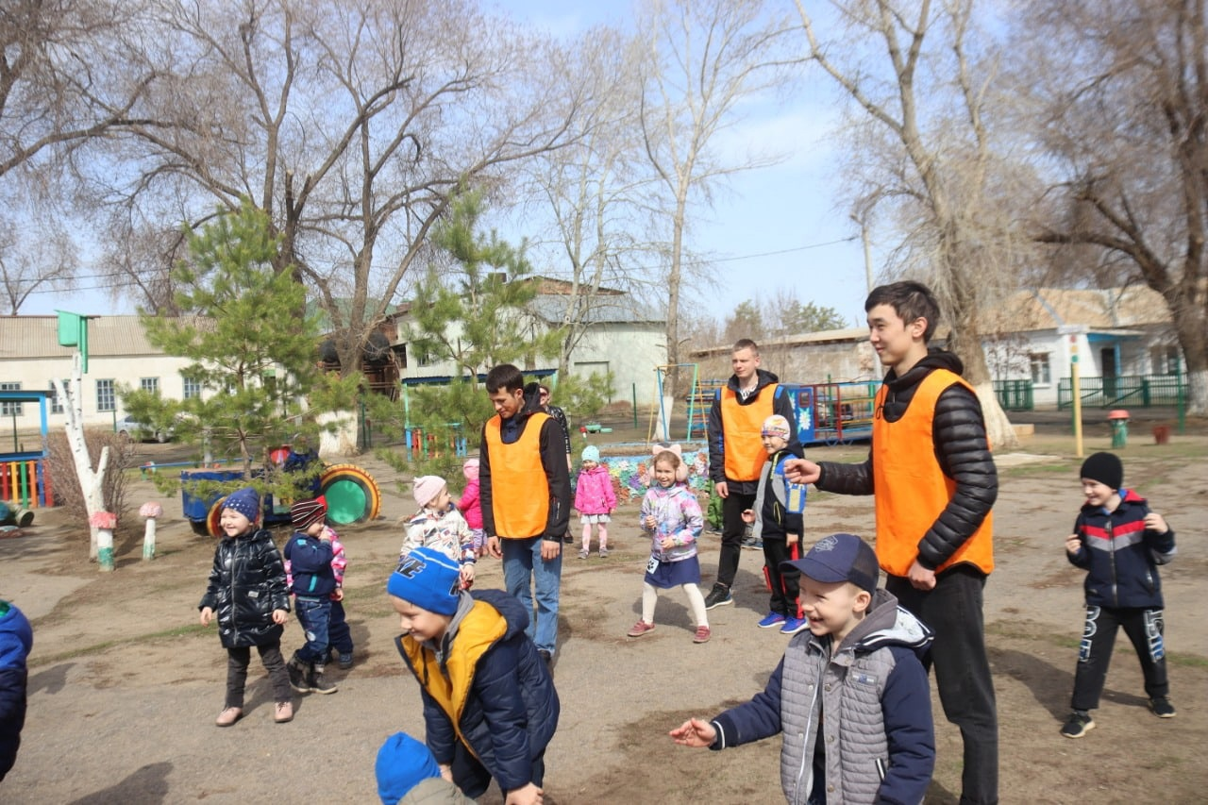

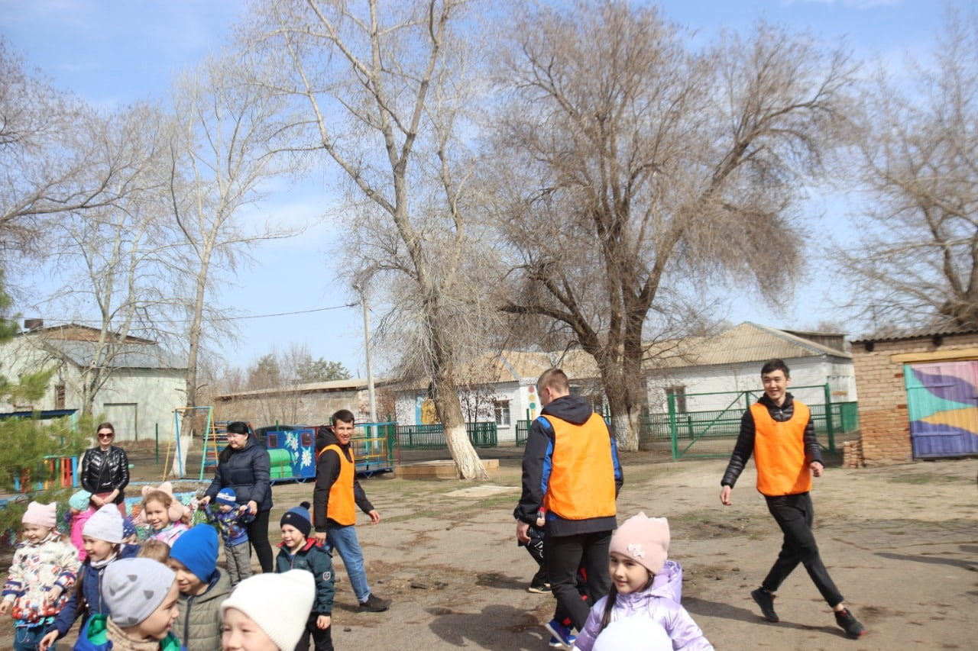
Приложение 4
Воспитанники СК «Патриот»



